

ΕΘΝΙΚΟ ΜΕΤΣΟΒΙΟ ΠΟΛΥΤΕΧΝΕΙΟ

ΣΧΟΛΗ ΗΛΕΚΤΡΟΛΟΓΩΝ ΜΗΧΑΝΙΚΩΝ ΚΑΙ ΜΗΧΑΝΙΚΩΝ ΥΠΟΛΟΓΙΣΤΩΝ

Σχεδιασμός Ενσωματωμένων Συστημάτων

9ο εξάμηνο

2η Εργαστηριακή Άσκηση

Βάρδια 1 Ομάδα 14

Παύλος Καπούτσης 03110080
Παναγιώτης Μπουγουλιάς 03112025

Ερώτημα 1ο: Μετατροπή εισόδου από τερματικό.

Για το συγκεκριμένο ερώτημα δημιουργήθηκαν δύο αρχεία assembly ARM , το πρώτο (ask2.1-2017.s) που αποτελεί την συνάρτηση main απ’ όπου αρχίζει και η εκτέλεση του προγράμματος, και το δεύτερο (ask2.1-2017-function.s) που περιλαμβάνει την συνάρτηση μετατροπής των γραμμών.

Το κυρίως πρόγραμμα είναι συνεχούς λειτουργίας και περιλαμβάνει ένα βασικό loop που διαβάζει από την είσοδο και εμφανίζει στην έξοδο, μέχρι να διαβαστεί ‘q’ ή ‘Q’ όπου και σταματάει η λειτουργία του προγράμματος.

Η λογική του δεύτερου προγράμματος που παίρνει ως είσοδο ένα string και το μετατρέπει σύμφωνα με τις απαιτήσεις του προβλήματος. Συγκεκριμένα, αν ο χαρακτήρας είναι:
- lowercase letter τότε το μετατρέπουμε σε uppercase letter αφαιρώντας του τον αριθμό 32 σύμφωνα με τον πίνακα ascii
- uppercase letter τότε το μετατρέπουμε σε lowercase letter προσθέτοντας τον 32
- αριθμός μεταξύ του 0 και του 4, προσθέτουμε τον αριθμό 5
- αριθμός μεταξύ του 5 και του 9, αφαιρούμε τον αριθμό 5

Για το διάβασμα της εισόδου και την εμφάνιση της εξόδου καθώς για το χειρισμό των strings χρησιμοποιήθηκαν οι συναρτήσεις της C: scanf, printf, strcpy, strlen. Ένα στιγμιότυπο της εκτέλεσης του προγράμματος φαίνεται παρακάτω:

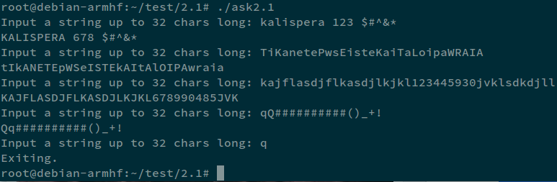
Ιδιαίτερη έμφαση δόθηκε στον χειρισμό των whitespace characters με σκοπό η scanf να κρατάει όλο το line , χρησιμοποιώντας το κατάλληλο regex κατά την κλήση της, όπως φαίνεται και στο πρώτο παράδειγμα στην εικόνα.

Στο τρίτο παράδειγμα στην εικόνα φαίνεται ότι το πρόγραμμα αγνοεί στους περισσευούμενους χαρακτήρες και κάνει transform τους πρώτους 32.

Ερώτημα 2ο: Μετατροπή εισόδου από τερματικό σε αρχείο.

Σκοπός της άσκησης είναι η μέτρηση της συχνότητας εμφάνισης των χαρακτήρων σε μια συμβολοσειρά που εισάγει ο χρήστης στο τερματικό και η εκτύπωσή τους σε αρχείο με τη μορφή << χαρακτήρας -> συχνότητα<newline> >>, όπου ο κάθε χαρακτήρας εμφανίζεται στο αρχείο μια φορά ταξινομημένος με τη σειρά εμφάνισής του στη συμβολοσειρά.
Συγκεκριμένα χρησιμοποιήθηκε ένας πίνακας 94 bytes, από το 33_{10 –} 126₁₀ σε ascii κωδικούς, όπου κάθε φορά που εμφανιζόταν κάποιος η αντίστοιχη τιμή της θέσης (ascii_code – 33) του πίνακα να αυξάνεται κατά 1. Όταν κάποιος χαρακτήρας εκτυπωνόταν στο αρχείο, μηδενιζόταν η συχνότητα ώστε να μην εκτυπωθεί ξανά. Ο αλγόριθμος ήταν γραμμικός στο μήκος της εισόδου και συγκεκριμένα χρειαζόταν να διασχίσουμε μία φορά τη συμβολοσειρά ώστε να κατασκευάσουμε τον πίνακα συχνοτήτων και άλλη μια φορά για εκτυπώσουμε τη ζητούμενη έξοδο στο αρχείο.
Ακολουθεί στιγμιότυπο χρήσης του προγράμματος:

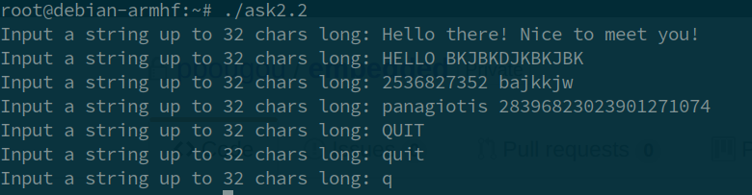
Και η αντίστοιχη έξοδος(cat count.txt):

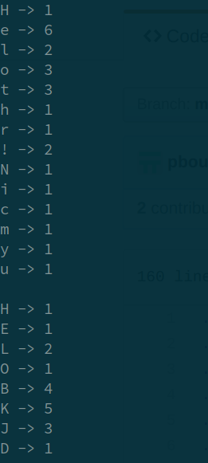

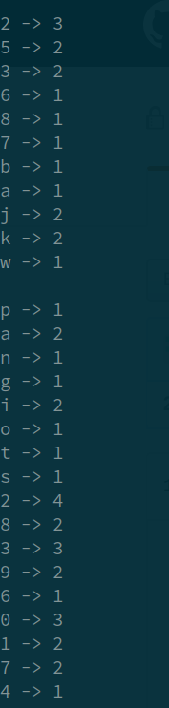

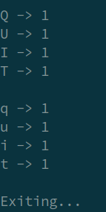

Ερώτημα 3ο: Σύνδεση κώδικα C με κώδικα assembly του επεξεργαστή ARM.

Σε αυτή την άσκηση έπρεπε να υλοποιήσουμε τι βασικές συναρτήσεις για χειρισμό strings της C. Συγκεκριμένα φτιάχτηκαν 4 αρχεία ARM assembly: strlen.s , strcpy.s, strcat.s και strcmp.s. Στον κώδκα string_manipulation.c απλά προσθέσαμε τις δηλώσεις :

extern int strlen(char *s);
extern char *strcpy(char *dest, char *src);
extern int strcmp(char *s1, char *s2);
extern char *strcat(char *dest, char *src);

έτσι ώστε να μπορέσει ο linker να συνδέσει τα assembly αρχεία με τον κώδικα C.

Χαρακτηριστικό σημείο στην υλοποίηση είναι η σύμβαση για την 1-1 αντιστοιχία καταχωρητών και παραμέτρων της συνάρτησης. Για παράδειγμα στην strcat.s, θα βρούμε την τιμή του dest στον r0 και την τιμή του src στον r1, και αντίστοιχα εμείς θα αποθηκεύουμε την τιμή που επιστρέφουμε στον r0.

Η λογική στην συνάρτηση strlen είναι: προσπέλαση της συμβολοσειράς μέχρι τον null terminating character ‘\0’ , κρατώντας σε έναν counter το μήκος της.

Στην strcpy: προσπέλαση της συμβολοσειράς src χαρακτήρα-χαρακτήρα και αποθήκευση στην destination. Επιστρέφουμε στον r0 την διεύθυνση του dst.

Στην strcmp: προσπέλαση και των δύο συμβολοσειρών. Αν σε κάποια θέση οι 2 συμβολοσειρές διαφέρουν τότε εξετάζουμε ποια από τις δύο είναι μεγαλύτερη με βάση την εξής συνάρτηση διάταξης:

Μια συμβολοσειρά α είναι μεγαλύτερη από μια συμβολοσειρά β αν στον πρώτο χαρακτήρα που διαφέρουν ο ascii κωδικός της α είναι μεγαλύτερος από τον ascii κωδικό της β.

Επιστρέφουμε 1 αν η πρώτη συμβολοσειρά είναι μεγαλύτερη από τη δεύτερη, -1 αν είναι μικρότερη , και 0 αν είναι ίσες.

Στην πραγματικότητα, η strcmp της C επιστρέφει αντί για 1 και -1 την θετική διαφορά και αντίστοιχα την αρνητική διαφορά στους ascii κωδικούς των πρώτων χαρακτήρων που διαφέρουν. Σπάνια χρησιμοποιείται αυτή η πληροφορία στην πράξη, κυρίως μας ενδιαφέρει το πρόσημο ή αν είναι 0 γι’ αυτό και δεν κρίθηκε αναγκαίο να το συμπεριλάβουμε.

Κάποια screenshots για το build και την εκτέλεση φαίνονται παρακάτω:

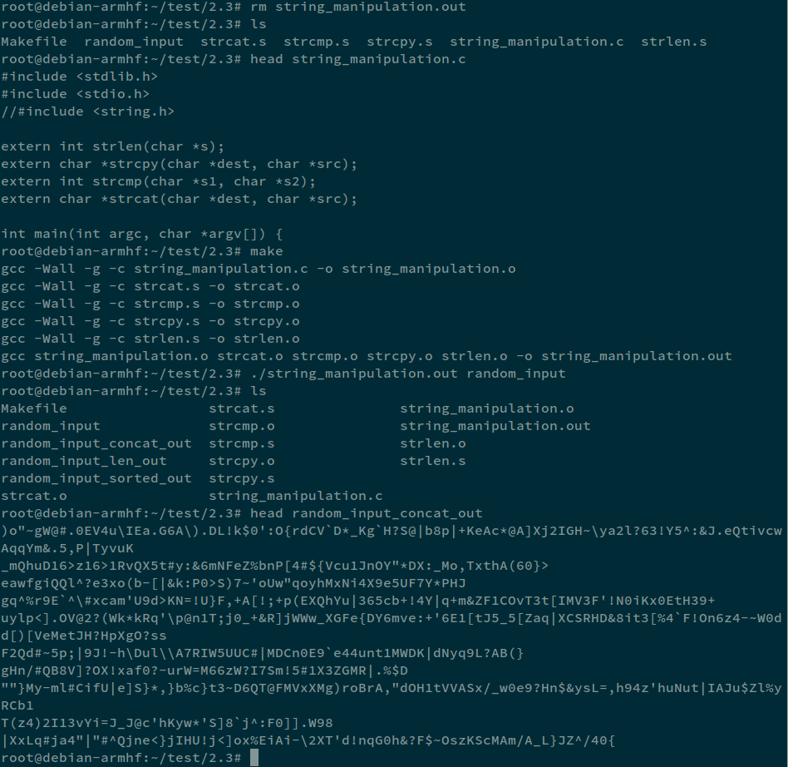

Στον παραδοτέο κώδικα υπάρχουν όλα τα παραπάνω αρχεία με σχόλια καθώς και makefiles.

